人權景點校外教學課程發展方向建議表
台南市文元國小李高瑞
人權景點 | 太平境教會
位址 | 臺南市中西區公園路6號
人權景點簡介 | 太平境基督教會全名為「太平境馬雅各紀念教會」，為臺灣最早的基督教長老會之一。教會所在地為「溝仔底」，一般臺南人又稱「溝仔底教會」，現有建築物於西元1951年重建，教堂內的管風琴為重建教堂設置。西元1865年5月27日，英國長老教會母會第一任宣教師馬雅各醫生奉差派來臺灣，選定臺灣府(也就是現今的臺南)，做為英國長老教會臺灣宣教的中心。  【歷史沿革】  西元1878年成立堂會：名叫「臺灣府城堂會」，大約於同年高耀長老獻土地創設「教會公墓」於三分子的地方。1879年1月創設主日學，一年後，創設女學（就是現在長榮女中），校長朱約安擔任第一任主日學校長，成為女宣運動的開始。  1887年中學（現在長榮中學）余饒理校長設立「壯丁會」，來關心青年的信仰及生活。本堂即創設「庇里亞會」這是青年團契之開始。1901年吳道源執事奉獻太平境堂地，並且由眾信徒以及巴克禮牧師代替向母會女宣募捐，各奉獻二千餘圓，於1902年9月13日太平境教會新禮拜堂起造完成，由英國母會贈送紀念碑命名做「馬雅各紀念教會」，以馬醫生與本堂會來紀念英國長老教會在臺灣宣教的事蹟。  【特色】  建築特色：太平境基督教會建築有白色三角屋脊、五角窗形、拱形的多角屋頂，有著濃厚的教會風格。  ★資料來源：太平境馬雅各紀念教會；臺南市中西區公所網頁  http://www.tnwcdo.gov.tw/culture02a.asp?ID=%7BFFA7F8FC-3864-44C3-B2DF-EEFE57D38C22%7D  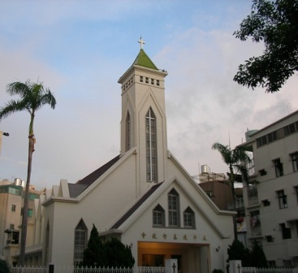
相關人權公約條文 | 與思想 、良心和宗教自由相關的宣言及公約條文：  【世界人權宣言】  第 十 八 條  人 人 有 思 想 、 良 心 和 宗 教 自 由 的 權 利 ； 此 項 權 利 包 括 改 變 他 的 宗 教 或 信 仰 的 自 由 ， 以 及 單 獨 或 集 體 、 公 開 或 秘 密 地 以 教 義 、 實 踐 、 禮 拜 和 戒 律 表 示 他 的 宗 教 或 信 仰 的 自 由 。  第 二 十 條  （ 一 ） 人 人 有 權 享 有 和 平 集 會 和 結 社 的 自 由 。  （ 二 ） 任 何 人 不 得 逼 使 隸 屬 於 某 一 團 體 。  【公民與政治權利國際公約】  第十八條（思想、良心和宗教自由）  一、人人有權享受思想、良心和宗教自由。此項權利包括維持或改變他的宗教或信仰的自由，以及單獨或集體、公開或秘密地以禮拜、戒律、實踐和教義來表明他的宗教或信仰的自由。  二、任何人不得遭受足以損害他維持或改變他的宗教或信仰自由的強迫。  三、表示自己的宗教或信仰的自由，僅只受法律所規定的以及為保障公共安全、秩序、衛生或道德、或他人的基本權利和自由所必需的限制。  四、本公約締約各國承擔，尊重父母和（如適用時）法定監護人保證他們的孩子能按照他們自己的信仰接受宗教和道德教育的自由。  第二十一條（集會之權利）  和平集會的權利應被承認。對此項權利的行使不得加以限制，除去按照法律以及在民主社會中為維護國家安全或公共安全、公共秩序，保護公共衛生或道德或他人的權利和自由的需要而加的限制。  第二十二條（結社之自由）  一、人人有權享受與他人結社的自由，包括組織和參加工會以保護他的利益的權利。  二、對此項權利的行使不得加以限制，除去法律所規定的限制以及在民主社會中為維護國家安全或公共安全、公共秩序，保護公共衛生或道德，或他人的權利和自由所必需的限制，本條不應禁止對軍隊或警察成員的行使此項權利加以合法的限制。  三、本條並不授權參加一九四八年關於結社自由及保護組織權國際勞工組織公約的締約國採取足以損害該公約中所規定的保證的立法措施，或在應用法律時損害這種保證。
建議與人權議題相關能力之指標 | 1-3-1 表達個人的基本權利，並了解人權與社會責任的關係  2-4-4 了解世界人權宣言對人權的維護與保障
相關的人權價值 | 人權是人與生俱來的基本權利和自由，不論其種族、性別、社會階級皆應享有的權利。「人之所以為人」所應享有的基本生活條件，包括生理、心理及精神方面的發展。
相關素材（事蹟、經典名句、作品……） | 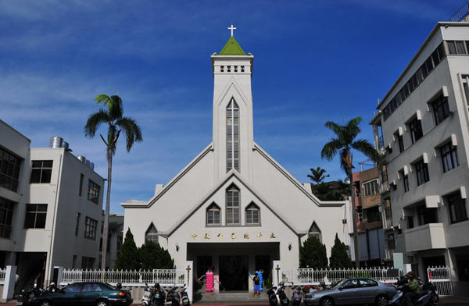  位於民生綠園圓環旁的太平境教會，是台南府城、也是全台灣歷史最早的基督教會。 (照片提供/太平境馬雅各紀念教會)  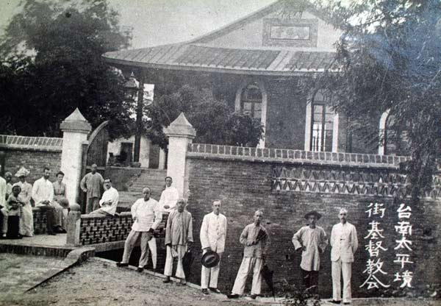  太平境教會舊時為紅磚木造，造型簡樸可愛。 (照片提供/太平境馬雅各紀念教會)  落成於1902年的太平境馬雅各紀念教會，由台南神學院創辦人巴克禮牧師(Rev. Thomas Barclay, D.D.)興建，吳道源執事捐地蓋堂，完工後由英國長老教會命名為「馬雅各紀念教會Maxwell Memorial Church」，並贈予紀念碑落款於現今教會牆上。  太平境教會的設立，最主要是記錄英國長老教會馬雅各醫生在1865年最早來到台灣時，第一站就落腳府城台南的宣教事蹟，也因此成為全台歷史最悠久的基督教會。  白色基底、內外簡約 襯托信仰之美  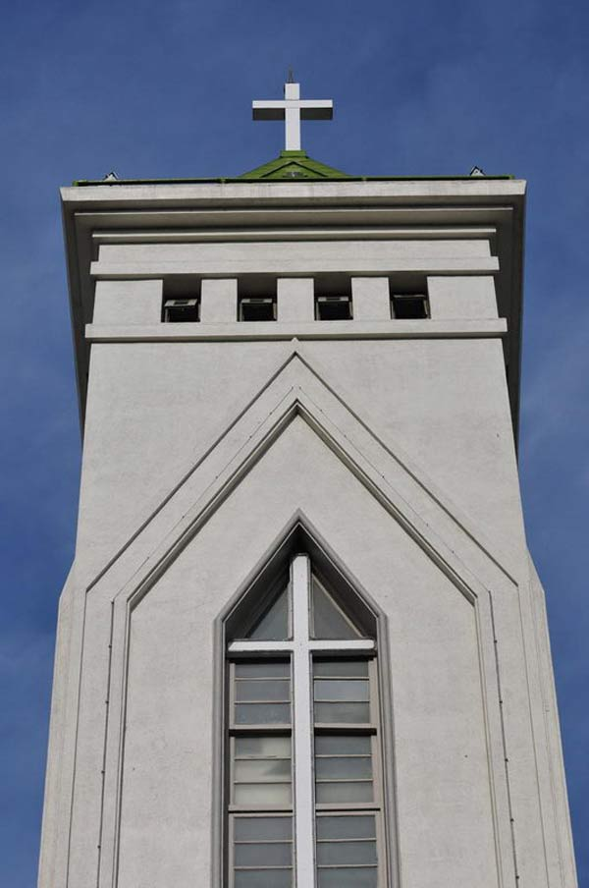  高18公尺的鐘塔，以前每到主日就會敲鐘提醒會友們：「要上教會，做禮拜囉！」 (照片提供/太平境馬雅各紀念教會)  太平境長老教會建築曾於1954年重建，由當時台灣省立工學院(今成功大學)的彭教授負責設計，耗時一年重建完成現貌。教會以白色為基底，教堂內簡樸大方，教會外觀採用古羅馬巴西利卡（Basilica)式的長方型設計，窗戶採五角尖拱造型，並以十字架意象作為窗框主軸，向天際延伸，頗具美感。太平境教會建築本身帶點日式風格與現代設計感，是超過百年歷史的教會，但從外觀上可一點也看不出來。  白色教堂正面有一個高18公尺的鐘塔，塔上高立一白色十字架，「以前每週主日崇拜時，我們都會敲鐘提醒大家要做禮拜了！但這幾年取消了，現在改為每年平安夜凌晨12點敲響大鐘，迎接聖誕節的到來。」負責導覽的段振福長老說。  太平境教會每到聖誕節期前夕，就會在教會外觀佈置起長達3公尺左右的小燈泡，象徵迎接聖誕到來，也亮化夜晚景色。段振福說：「10幾年來我們都這樣做。」台南市政府也在近幾年跟進，在聖誕節前夕至春節元宵節止，在城市各處點起燈飾，帶出聖誕節美麗又安詳的氣息。  大型管風琴 主日彈奏音色悠揚  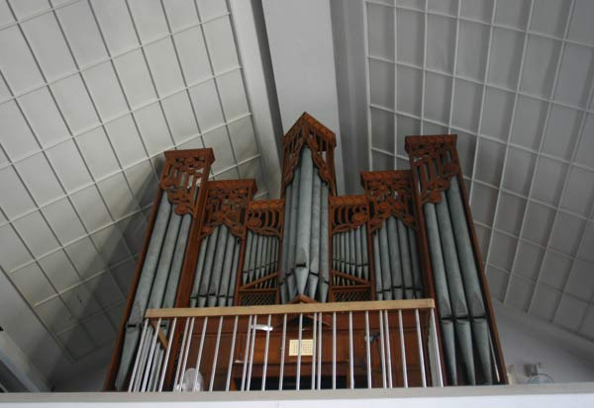  管風琴位於教會主堂2樓，主日與慶典時均會彈奏。 (攝影/記者黃莉雯)  在教堂內部二樓，放有一架具122年歷史的中型管風琴，重達12英噸，原存放於東海大學的體育館內，後經轉贈來到太平境長老教會，是全台歷史悠久的管風琴之一。  管風琴內裝了近2000支純手工打造的大小音管，共25排，至今教會仍有專人負責彈奏，每週日上午10點配合主日禮拜一同進行，音色雄厚悠揚，配合眾人的詩歌讚美，引人入勝。  歷史資料館 收藏百年福音匾額等文物  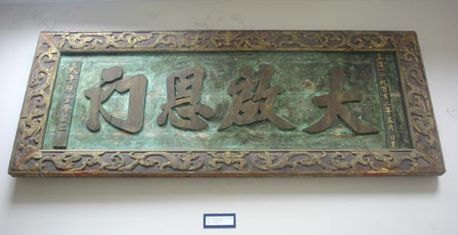  (攝影/記者黃莉雯)  太平境長老教會內設有一處歷史資料館，館內收藏了早期長老教會主日學教學用品與傳福音時的文物，以及寫著「宇宙主宰」、「大啟恩門」等古字的百年匾額，特別以「主後一千九百有二年」做為日期用字，如今看來頗具古趣！  ★資料來源：基督教今日報網頁—  【教會巡禮】全台最早 台南太平境教會2011/7/22記者黃莉雯--http://news.dhf.org.tw/News.aspx?cate=01&key=1033
課程發展建議（開放式作答） | 一、課程融入點（國小部分）：  1.社會領域暨綜合活動- 校外教學  二、課程設計建議  1.走讀台南：市內古蹟之旅—  維基百科臺南市文化資產  http://zh.wikipedia.org/wiki/%E8%87%BA%E5%8D%97%E5%B8%82%E6%96%87%E5%8C%96%E8%B3%87%E7%94%A2#.E5.B7.B2.E6.92.A4.E9.8A.B7.E4.B9.8B.E6.96.87.E5.8C.96.E8.B3.87.E7.94.A2  2.參加葉石濤文學地景踏查活動（參閱導覽手冊）  路線概要：葉石濤文學紀念館→台南州廳→大正公園→銀座通→度小月→勸善堂→土地銀行→林百貨→打石街→打銀街→蕃薯崎圖書館→傀儡巷→范進 士街→赤崁樓→石鐘臼→米街→葫蘆巷→武廟→大井頭→皇后戲院→葉石濤故居→草花街→鞋街→太平境教會→台南州廳→葉石濤文學紀念館  3..從葉石濤文學地圖探索人權：利用「葉石濤的府城文學地圖」，老師請學生先將葉石濤筆下的作品，有哪些地點曾經發生過和人權議題相關的事件，把找到的地點先圈起來，再將相關資料填入表格。  ◎葉石濤的府城文學地圖  http://www3.nmtl.gov.tw/YehTainanMap/main.html

附件【一】拜訪葉石濤文學紀念館學習單

年 班 號 姓名
葉石濤文學紀念館內的展區：一樓為主要展示空間，展出內容包含家屬所捐贈的各類聘書、證書、勳章、著作等相關文物。二樓規畫有三個展室空間，一是作家書房重現作家寫作場景，二為視聽室固定播映「葉石濤文學記錄影片」，第三展室規畫為「葉石濤會客室」。現在讓我們走進去探個究竟，看看裡面有什麼。

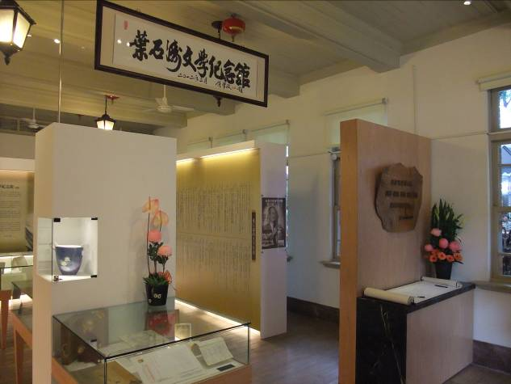
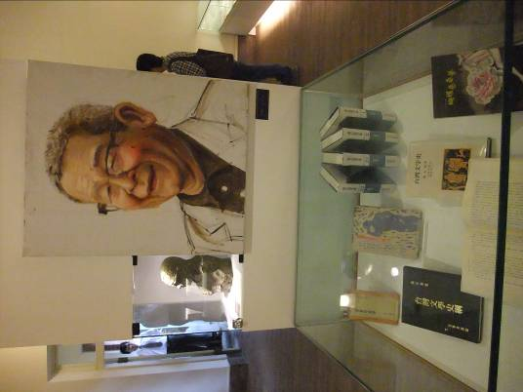

1.參觀完葉石濤文學紀念館，請寫下你認為值得向別人介紹的事物，和大家一起分享。

2.在二樓的作家書房，你看到了什麼？感受如何？

3.參觀完葉石濤文學紀念館之後，你覺得葉石濤是一個怎樣的人?他最值得你學習的是什麼?

4.參觀完葉石濤文學紀念館，你想問葉石濤什麼問題，請寫出兩個問題。

附件【二】從葉石濤文學地圖探索人權
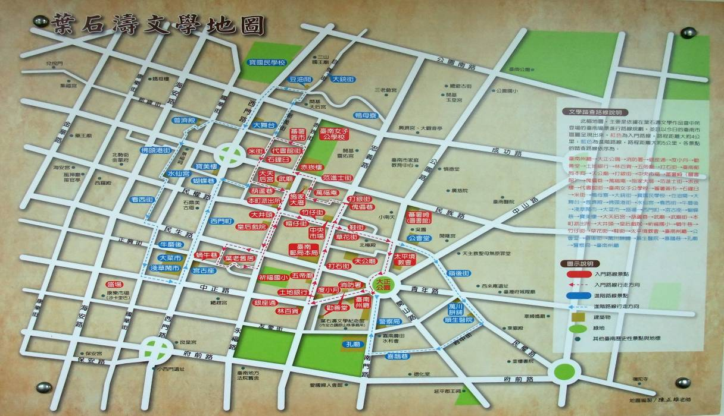

府城臺南是葉石濤最重要的文學場景。從一張地圖出發，讓我們一起漫步與探索葉石濤筆下的作品，有哪些地點曾經發生過和人權議題相關的事件。（請把你找到的地點先圈起來，再將相關資料填入下表。）Go！
地 點 | 作品名稱 | 文章段落 | 人權議題
例：大正公園  （湯德章紀念公園） | 夜襲 | 但是簡阿淘卻在府城的大正公園親眼看見那身體魁梧的律師湯德章被槍決，他留下來的血跡在大正公園的水泥地上，用水沖了也沖不走。 | 二二八事件無辜被害  世界人權宣言第11條  公民與政治權利國際公約第14條

